Заказник местного значения «Студенка»

Гидрологический заказник местного значения «Студенка» объявлен решением Смолевичского районного исполнительного комитета от 8.12.2008 № 3120 «Об объявлении заказников местного значения».
Решением Смолевичского районного исполнительного комитета от 23.08.2022 № 2785 «О преобразовании и прекращении функционирования заказников местного значения» гидрологический заказник местного значения «Студенка» преобразован в заказник местного значения «Студенка».
Функционирует в целях стабилизации водного режима на прилегающих территориях, восстановления и сохранения биологического разнообразия, возрождения болота и его биосферных функций.
Границы заказника местного значения «Студенка» устанавливаются на двух территориально разобщенных участках.
Границы заказника «Студенка» проходят:
участок № 1:
на севере - от северо-западного угла квартала 11 Кленникского лесничества государственного лесохозяйственного учреждения «Смолевичский лесхоз» (далее - Кленникское лесничество) в северо-восточном направлении по северной границе квартала 11 до северо-восточного угла квартала 11 указанного лесничества;
на востоке - от северо-восточного угла квартала 11 Кленникского лесничества в южном направлении по восточной границе квартала 11 до восточного угла квартала 11 указанного лесничества;
на юге - от восточного угла квартала 11 Кленникского лесничества в юго-западном направлении по южной границе квартала 11, затем по границе земельного участка открытого акционерного общества «Смолевичи Бройлер» (далее - ОАО «Смолевичи Бройлер») до пересечения с береговой линией реки Мена;
на западе - от точки пересечения южной границы земельного участка ОАО «Смолевичи Бройлер» с береговой линией реки Мена в северо-западном и северо-восточном направлениях по правому берегу реки Мена до северо-западного угла квартала 11 Кленникского лесничества;
участок № 2:
на севере - от северо-западного угла квартала 42 Кленникского лесничества в северо-восточном направлении по северным границам кварталов 42, 25, 26 до северо-восточного угла квартала 26 указанного лесничества;
на востоке - от северо-восточного угла квартала 26 Кленникского лесничества в южном направлении по восточным границам кварталов 26, 44, 62 до восточного угла квартала 62 указанного лесничества;
на юге - от восточного угла квартала 62 Кленникского лесничества в юго-западном направлении по юго-восточной и южной границам квартала 62 до крайнего юго-западного угла квартала 62 указанного лесничества;
на западе - от крайнего юго-западного угла квартала 62 Кленникского лесничества в северо-западном направлении по западным границам кварталов 62, 45, 42 до северо-западного угла квартала 42 указанного лесничества.
Площадь участка № 1 составляет 127,47 гектара, участка № 2 - 626,4 гектара. Общая площадь заказника «Студенка» составляет 753,87 гектара.
В состав земель заказника «Студенка» входят земельные участки (части земельных участков) Кленникского лесничества (692,75 гектара) в кварталах 11, 25, 26, 42 - 45, 62, ОАО «Смолевичи Бройлер» (61,12 гектара).

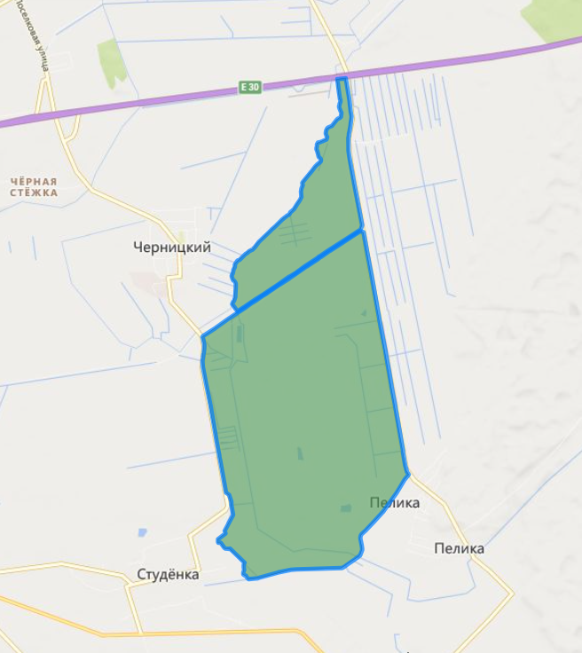
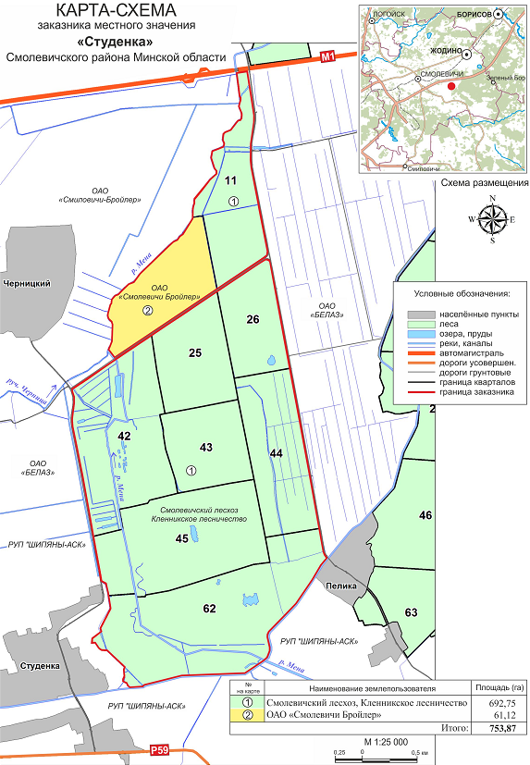

На территории заказника «Студенка» действуют ограничения и запреты в соответствии с пунктом 2 статьи 24 и пунктом 2 статьи 28 Закона Республики Беларусь «Об особо охраняемых природных территориях».

Статья 24 пункт 2:
На ООПТ, за исключением случаев предупреждения и ликвидации чрезвычайной ситуации и ее последствий при поступлении в порядке, установленном законодательством в области защиты населения и территорий от чрезвычайных ситуаций, информации об угрозе возникновения или о возникновении чрезвычайной ситуации (далее - предупреждение и ликвидация чрезвычайной ситуации и ее последствий), а также проведения мероприятий, определенных планом управления ООПТ, запрещаются, если иное не установлено законодательными актами:
2.1. разведка и разработка месторождений полезных ископаемых;
2.2. сброс сточных вод в окружающую среду;
2.3. мойка механических транспортных средств;
2.4. выполнение работ по гидротехнической мелиорации, работ, связанных с изменением существующего гидрологического режима (за исключением работ по его восстановлению, реконструкции и ремонтно-эксплуатационных работ по обеспечению функционирования мелиоративных систем, отдельно расположенных гидротехнических сооружений, сооружений внутренних водных путей и объектов противопаводковой защиты);
2.5. выжигание сухой растительности, трав на корню, а также стерни и пожнивных остатков (за исключением случаев выполнения научно обоснованных работ по выжиганию растительности для улучшения среды обитания диких животных, относящихся к видам, включенным в Красную книгу Республики Беларусь, и (или) к видам, подпадающим под действие международных договоров Республики Беларусь, и иных случаев, предусмотренных законодательными актами);
2.6. сжигание порубочных остатков при проведении рубок леса, выполнении работ по удалению, изъятию древесно-кустарниковой растительности (за исключением случаев сжигания порубочных остатков в очагах вредителей и болезней лесов);
2.7. интродукция чужеродных диких животных и растений (за исключением интродукции растений в границах ботанических памятников природы, когда эта деятельность является научно-исследовательской и не имеет негативного влияния на ценные природные комплексы и объекты);
2.8. возведение промышленных, коммунальных и складских объектов, автомобильных заправочных станций, станций технического обслуживания и моек для автотранспорта, животноводческих объектов, объектов хранения, захоронения, обезвреживания и использования отходов, объектов жилой застройки, размещение летних лагерей для скота, создание новых садоводческих товариществ и дачных кооперативов;
2.9. размещение отдельных палаток и палаточных городков, туристских стоянок, других оборудованных зон и мест отдыха, стоянок механических транспортных средств, разведение костров (за исключением разведения костров в местах отдыха, определенных технологическими картами на разработку лесосек, на обустроенных площадках, окаймленных минерализованной (очищенной до минерального слоя почвы) полосой шириной не менее 0,25 метра, в местах, исключающих повреждение огнем крон, стволов и корневых лап растущих деревьев) вне мест, определенных планом управления ООПТ или решением городского, районного исполнительного комитета;
2.10. проведение сплошных рубок главного пользования;
2.11. складирование и применение авиационным методом химических средств защиты растений (за исключением случаев, когда имеется угроза массовой гибели лесных насаждений в результате воздействия вредителей и болезней лесов), регуляторов их роста, удобрений;
2.12. изъятие, удаление, повреждение, уничтожение древесно-кустарниковой растительности, живого напочвенного покрова и лесной подстилки, снятие плодородного слоя почвы, включая подстилающие породы, за исключением случаев осуществления, если иное не установлено настоящим Законом:
сельскохозяйственных работ (на сельскохозяйственных землях) и лесохозяйственных мероприятий;
мероприятий по предотвращению зарастания сельскохозяйственных земель и открытых болот древесно-кустарниковой растительностью;
противопожарных мероприятий;
мероприятий, связанных с восстановлением численности (реинтродукцией) популяций диких животных и дикорастущих растений, относящихся к видам, включенным в Красную книгу Республики Беларусь, и (или) к видам, подпадающим под действие международных договоров Республики Беларусь;
мероприятий по регулированию распространения и численности инвазивных чужеродных диких животных и инвазивных растений;
работ по восстановлению гидрологического режима, реконструкции мелиоративных систем, отдельно расположенных гидротехнических сооружений и ремонтно-эксплуатационных работ по обеспечению их функционирования;
работ по строительству инженерных сетей и транспортных коммуникаций;
работ по переносу в границах ООПТ существующих зданий и сооружений, размещению, обустройству и (или) благоустройству зданий и сооружений для целей ведения лесного и охотничьего хозяйства, домов охотника и (или) рыболова, эколого-информационных центров, культовых сооружений и объектов, оборудованных мест отдыха, пляжей и экологических троп, стоянок механических транспортных средств, лодочных причалов в местах, определенных планом управления ООПТ или решением городского, районного исполнительного комитета;
работ по установлению, содержанию и охране Государственной границы Республики Беларусь;
работ по расчистке квартальных просек, рубок (удаления) опасных деревьев, работ по трелевке и вывозке древесины при проведении рубок, не запрещенных настоящим Законом и положением об ООПТ;
научно-исследовательских работ, выполняемых в границах ООПТ в соответствии с законодательством без причинения вреда ценным природным комплексам и объектам;
2.13. использование юридическими и физическими лицами водных транспортных средств с двигателями внутреннего сгорания свыше 15 лошадиных сил, за исключением водных транспортных средств:
органов пограничной службы и подрядных организаций при выполнении задач по обеспечению установления, содержания и охраны Государственной границы Республики Беларусь;
органов и подразделений по чрезвычайным ситуациям;
Минприроды и его территориальных органов;
Министерства транспорта и коммуникаций Республики Беларусь;
государственного природоохранного учреждения;
Министерства лесного хозяйства Республики Беларусь и подчиненных ему организаций при осуществлении охраны и защиты лесов на участках лесного фонда, расположенных в границах ООПТ;
органов Комитета государственного контроля Республики Беларусь;
Государственной инспекции охраны животного и растительного мира при Президенте Республики Беларусь, ее областных и межрайонных инспекций охраны животного и растительного мира (далее - Госинспекция);
государственного учреждения «Государственная инспекция по маломерным судам»;
республиканского государственно-общественного объединения «Белорусское республиканское общество спасания на водах» и его структурных подразделений;
арендаторов (пользователей) охотничьих, рыболовных угодий, расположенных в границах ООПТ;
используемых при выполнении в границах ООПТ научно-исследовательских работ;
используемых субъектами туристической индустрии при организации туристических путешествий;
иных юридических и (или) физических лиц, если это определено положением об ООПТ;
2.14. движение и стоянка механических транспортных средств и самоходных машин вне дорог общего пользования и специально оборудованных мест, за исключением механических транспортных средств и самоходных машин:
органов пограничной службы и подрядных организаций при выполнении задач по обеспечению установления, содержания и охраны Государственной границы Республики Беларусь;
органов и подразделений по чрезвычайным ситуациям;
Минприроды и его территориальных органов;
государственного природоохранного учреждения;
Министерства лесного хозяйства Республики Беларусь и подчиненных ему организаций при осуществлении охраны и защиты лесов на участках лесного фонда, расположенных в границах ООПТ;
органов Комитета государственного контроля Республики Беларусь;
Госинспекции;
арендаторов (пользователей) охотничьих, рыболовных угодий, расположенных в границах ООПТ;
используемых для выполнения в границах ООПТ сельскохозяйственных работ, проведения рубок леса, выполнения работ по трелевке и вывозке древесины, работ по охране и защите лесов, лесовосстановлению и лесоразведению, восстановлению гидрологического режима, реконструкции мелиоративных систем, отдельно расположенных гидротехнических сооружений и ремонтно-эксплуатационных работ по обеспечению их функционирования;
используемых при выполнении в границах ООПТ научно-исследовательских работ;
используемых при выполнении в границах ООПТ работ по содержанию, обслуживанию, ремонту, реконструкции, реставрации объектов, используемых для охраны и функционирования ООПТ, инженерных сетей и транспортных коммуникаций, осуществления экологического просвещения, а также мероприятий по поддержанию ценных природных комплексов и объектов в надлежащем состоянии;
используемых при обустройстве и (или) благоустройстве территории, обустройстве экологических троп, строительстве объектов, не запрещенных в соответствии с режимом охраны и использования ООПТ;
2.15. распашка земель в прибрежных полосах (за исключением выполнения работ по устройству минерализованных полос и уходу за ними, а также по подготовке почвы для залужения, лесовосстановления и лесоразведения);
2.16. проведение научных экспериментов с природными комплексами и объектами, расположенными в границах ООПТ, которые могут привести к вредному воздействию на них, нарушению режима охраны и использования ООПТ.
Статья 28 пункт 2:
В границах заказника помимо видов деятельности, указанных в пункте 2 статьи 24 настоящего Закона, запрещаются:
2.1. проведение рубки, удаление, уничтожение, повреждение, изъятие деревьев дуба черешчатого, бука, клена остролистного, вяза (ильма, береста), ясеня обыкновенного, липы, дугласии (псевдотсуги), кедра, березы карельской (за исключением случаев их рубки по лесопатологическому состоянию и рубки (удаления) опасных или упавших деревьев);
2.2. возведение объектов строительства, за исключением:
инженерных сетей и транспортных коммуникаций;
стоянок механических транспортных средств, домов охотника и (или) рыболова, эколого-информационных центров, сооружений для обустройства и (или) благоустройства пляжей и мест массового отдыха у воды, иных зон и мест отдыха, лодочных причалов, туристских стоянок, экологических троп в местах, определенных планом управления заказником или решением городского, районного исполнительного комитета;
зданий и сооружений для целей ведения лесного и охотничьего хозяйства;
объектов, предназначенных для установления, содержания и охраны Государственной границы Республики Беларусь;
переноса в границах заказника существующих зданий и сооружений;
2.3. расчистка растительности в прибрежных полосах и водной растительности, за исключением:
мест для изъятия воды механическими транспортными средствами органов и подразделений по чрезвычайным ситуациям и юридических лиц, ведущих лесное хозяйство, при ликвидации чрезвычайной ситуации и ее последствий;
участков, определенных планом управления заказником или решением городского, районного исполнительного комитета для обустройства пляжей и мест массового отдыха у воды, баз (сооружений) для стоянки маломерных судов, лодочных причалов;
проведения мероприятий по предотвращению зарастания сельскохозяйственных земель и открытых болот древесно-кустарниковой растительностью;
2.4. изъятие воды для промышленных и хозяйственных нужд из водных объектов (при их наличии), перечень которых определяется положением о заказнике;
2.5. выпас скота, сенокошение в прибрежных полосах в период с 1 апреля по 15 июня.

